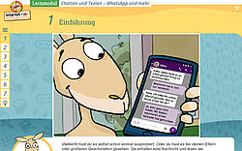

**2.2.**

**Chatten und Texten –**

**WhatsApp und mehr**

|  |
| --- |
| **Wie alt musst du sein, um dich bei *WhatsApp* anzumelden?**    **Was benötigen jüngere Kinder, wenn sie sich bei WhatsApp anmelden möchten?**    **Fülle den Lückentext aus!**  Über       und Chats kann ich mich mit anderen unterhalten, ohne dass sie mir gegenüber sitzen. WhatsApp ist ein Messenger, der aber deine       nicht gut schützt. Chatten bedeutet      . Auch in manchen Online-Spielen gibt es      . Gute Chats haben eine Person, die auf gutes Benehmen untereinander achtet. Sie wird       genannt. |
| **Was bedeutet *anonym*?** |
|  |
| **Was ist ein *Nickname*?** |
| **Was solltestest du im Internet nie verraten?**    **Welche Aufgabe hat ein *Moderator*?**    **Was macht *WhatsApp* mit den Kontaktdaten aus deinem Telefon?** |
|  |
| **Nenne mindestens 3 Abkürzungen, die in Chats verwendet werden.** |
| **Was ist ein Avatar?** |